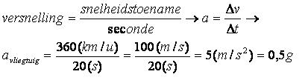
De versnelling is 0,5g. In een startend vliegtuig zitten voel je weliswaar in je onderbuik, maar het is maar half zo erg als in het pretpark in een valtoren omlaag vallen. In kermisattracties mogen mensen maximaal 3g hebben.

